Отчёт по лабораторной работе №5

Архитектура вычислительных систем

Курникова Елизавета Денисовна

Содержание

# 1 Цель работы

риобретение практических навыков работы в Midnight Commander. Освоение инструкций языка ассемблера mov и int.

# 2 Задание

1. Создайте копию файла lab5-1.asm. Внесите изменения в программу (без использования внешнего файла in_out.asm), так чтобы она работала по следующему алгоритму: • вывести приглашение типа “Введите строку:”; • ввести строку с клавиатуры; • вывести введённую строку на экран
2. Получите исполняемый файл и проверьте его работу. На приглашение ввести строку введите свою фамилию.
3. оздайте копию файла lab5-2.asm. Исправьте текст программы с исполь- зование подпрограмм из внешнего файла in_out.asm, так чтобы она ра- ботала по следующему алгоритму: • вывести приглашение типа “Введите строку:”; • ввести строку с клавиатуры; • вывести введённую строку на экран.
4. Создайте исполняемый файл и проверьте его работу.

# 3 Теоретическое введение

# 4 Выполнение лабораторной работы

1. Я открыл mc, в каталог ~/work/arch-pc созданный при выполнении лабораторной работы No4, создал lab05

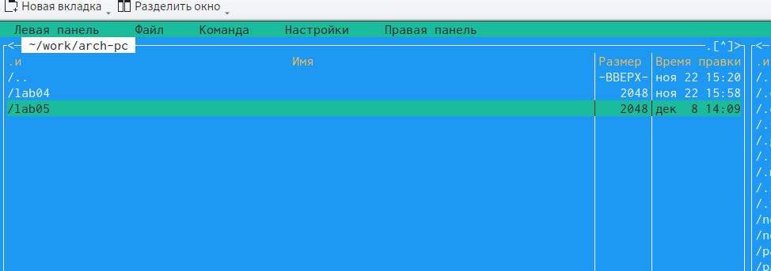

создание lab05

1. Пользуясь строкой ввода и командой touch создал файл lab5-1.asm

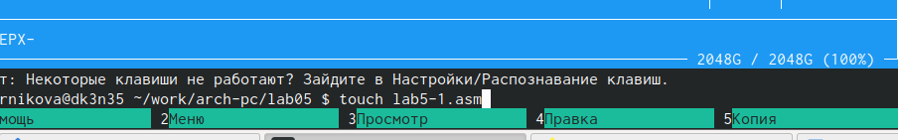

создание lab5-1.asm

1. Я открыл файл lab5-1.asm для редактирования во встроенном редакторе и проверил его

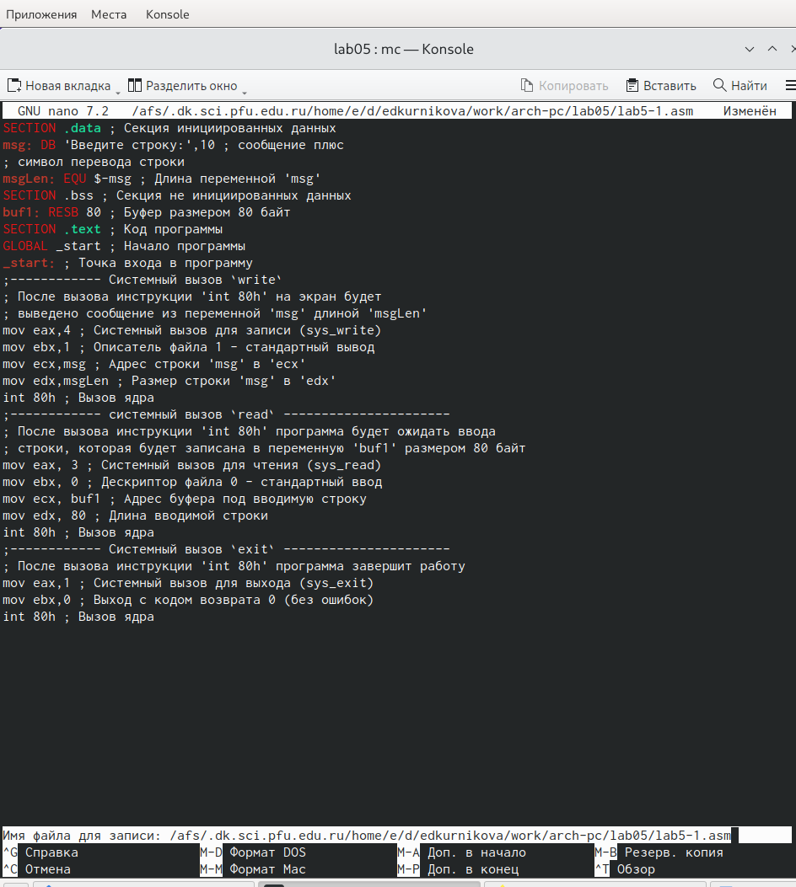

Открытие lab5-1.asm

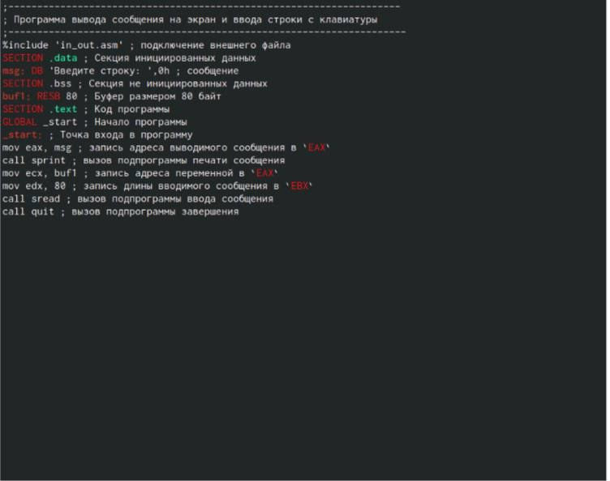

редактирование

1. Ввёл текст программы из листинга 6.1, сохранил изменения и закрыл файл.

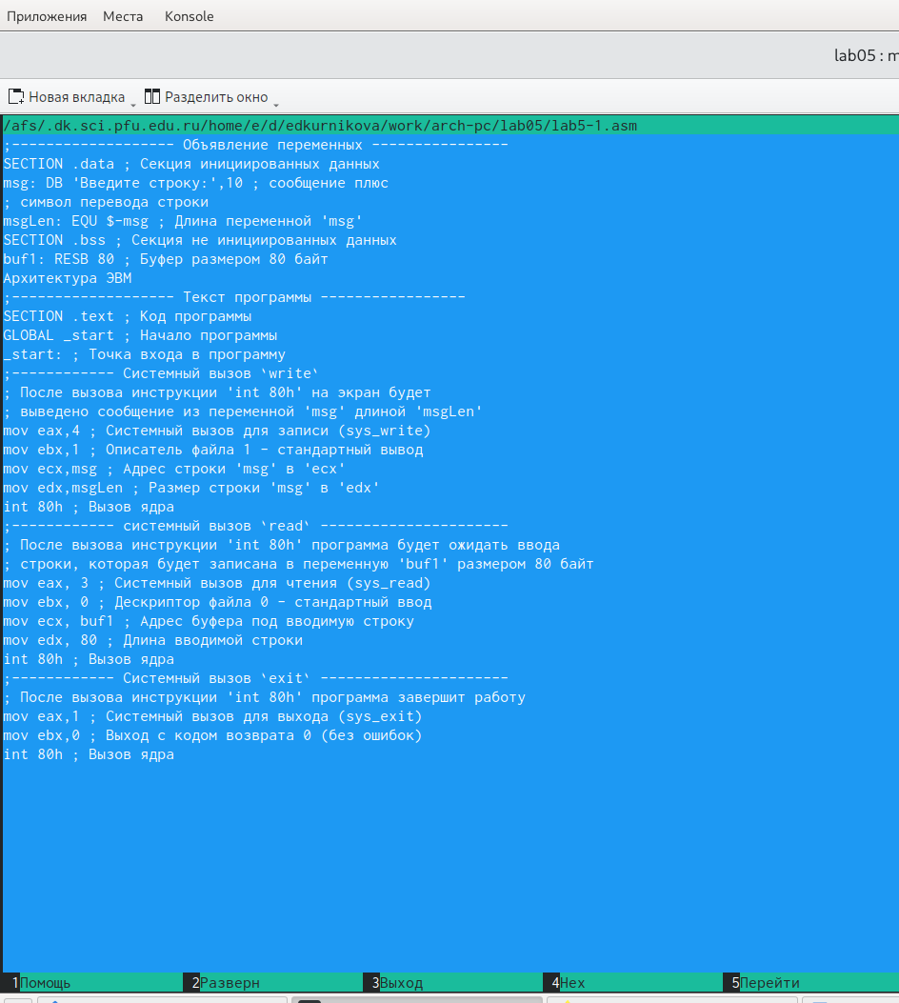

Ввод текста

1. Я Оттранслировал текст программы lab5-1.asm в объектный файл. Выполните компоновку объектного файла и запустил получившийся исполняемый файл

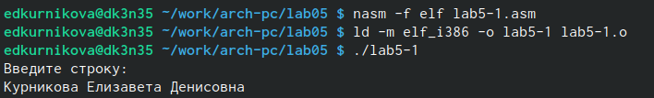

транслирование текста

1. Скачал и подключил in_out.asm

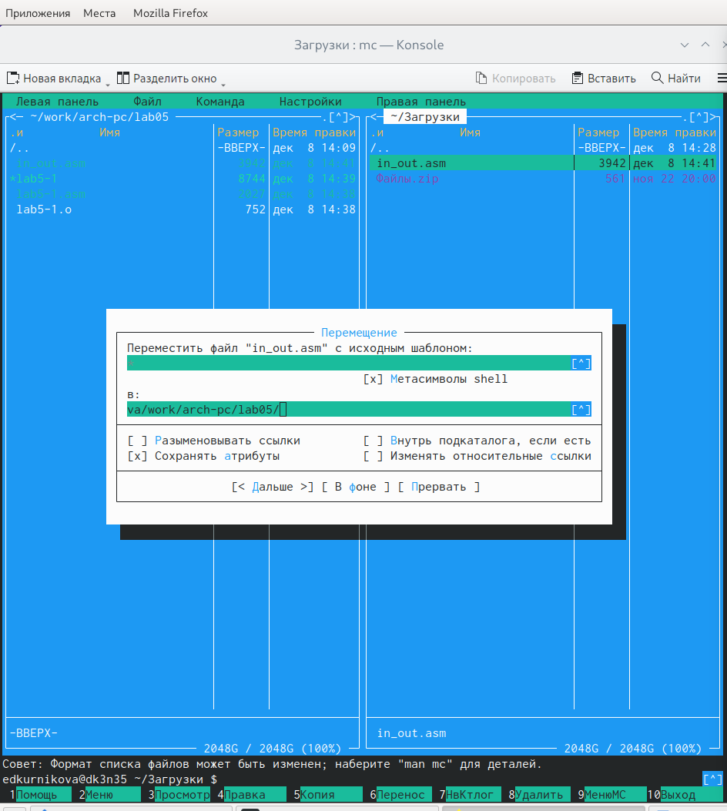

Скачивание

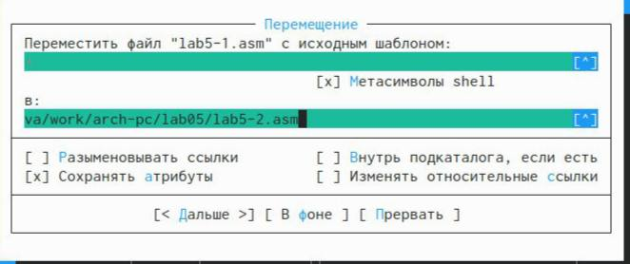

Подключение

1. Создал копию файла lab5-1.asm с именем lab5-2.asm

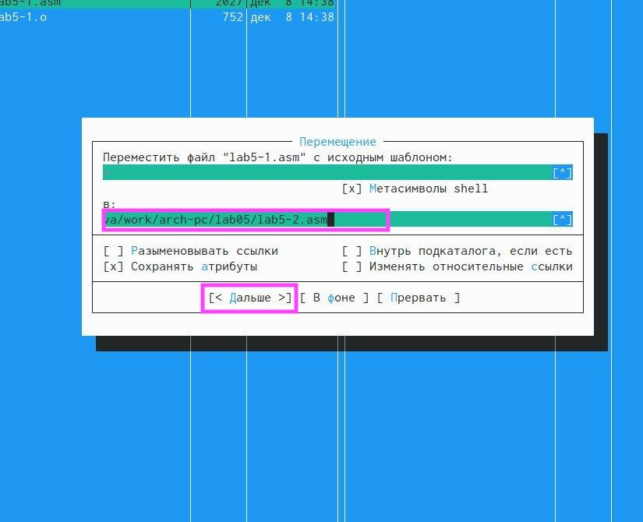

Создание копии

1. Исправил текст программы в файле lab5-2.asm с использованием подпрограмм из внешнего файла in_out.asm



Исправления текста программы

1. В lab5-2.asm заменил подпрограмму sprintLF на sprint, создал исполняемый фаил и выявил разницу - она заключается в выводе текста (отступ для ввода либо пробелом, либо новой строчкой)

[Изменение в файле]

1. Я создал копию файла lab5-1.asm и внёс изменения в программу

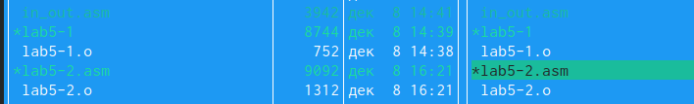

Запуск файла lab04.asm

1. Я получил исполняемый фаил и проверил его работу

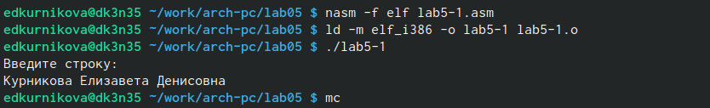

Проверка

1. Создал копию файла lab5-2.asm. Исправил текст программы с использование подпрограмм из внешнего файла in_out.asm

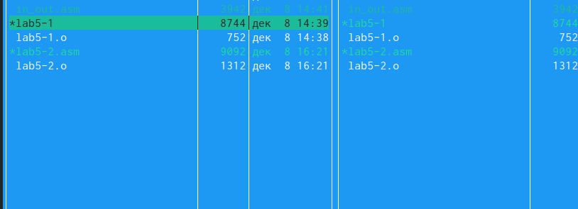

Создание копии

1. Создал исполняемый файл и проверил его работу

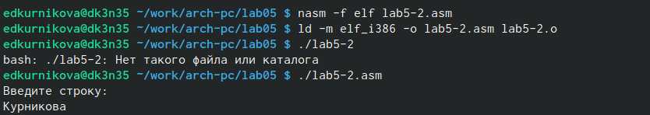

РЕЗУЛЬТАТ

# 5 Выводы

Мы приобрели практические навыкови работы в Midnight Commander. И освоили иструкции языка ассемблера mov и int.

# Список литературы